Manual de Usuario

El usuario de la base de datos tendrá que escoger entre las siguientes opciones:

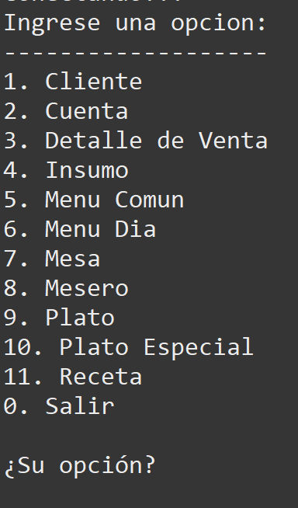

El usuario podrá escoger con cuál de las entidades deseara trabajar, en este menú el usuario solo tendrá que poner numeros ademas que estos tienen que estar entre 0 a 11 caso contrario el usuario tendrá que ingresar otro número o no pasara nada respectivamente a las indicaciones previas.